ФЕДЕРАЛЬНОЕ АГЕНТСТВО ЖЕЛЕЗНОДОРОЖНОГО ТРАНСПОРТА
Федеральное государственное бюджетное образовательное учреждение высшего образования
«Петербургский государственный университет путей сообщения
Императора Александра I»
(ФГБОУ ВО ПГУПС)

Кафедра «Электроснабжение железных дорог»

РАБОЧАЯ ПРОГРАММА

дисциплины
«СИСТЕМЫ МЕНЕДЖМЕНТА КАЧЕСТВА В ХОЗЯЙСТВЕ ЭЛЕКТРОСНАБЖЕНИЯ ЖЕЛЕЗНЫХ ДОРОГ» (Б1.Б.43)

для специальности
23.05.05 «Система обеспечения движения поездов»
по специализации
«Электроснабжение железных дорог»

Форма обучения – очная, заочная

Санкт-Петербург
2018
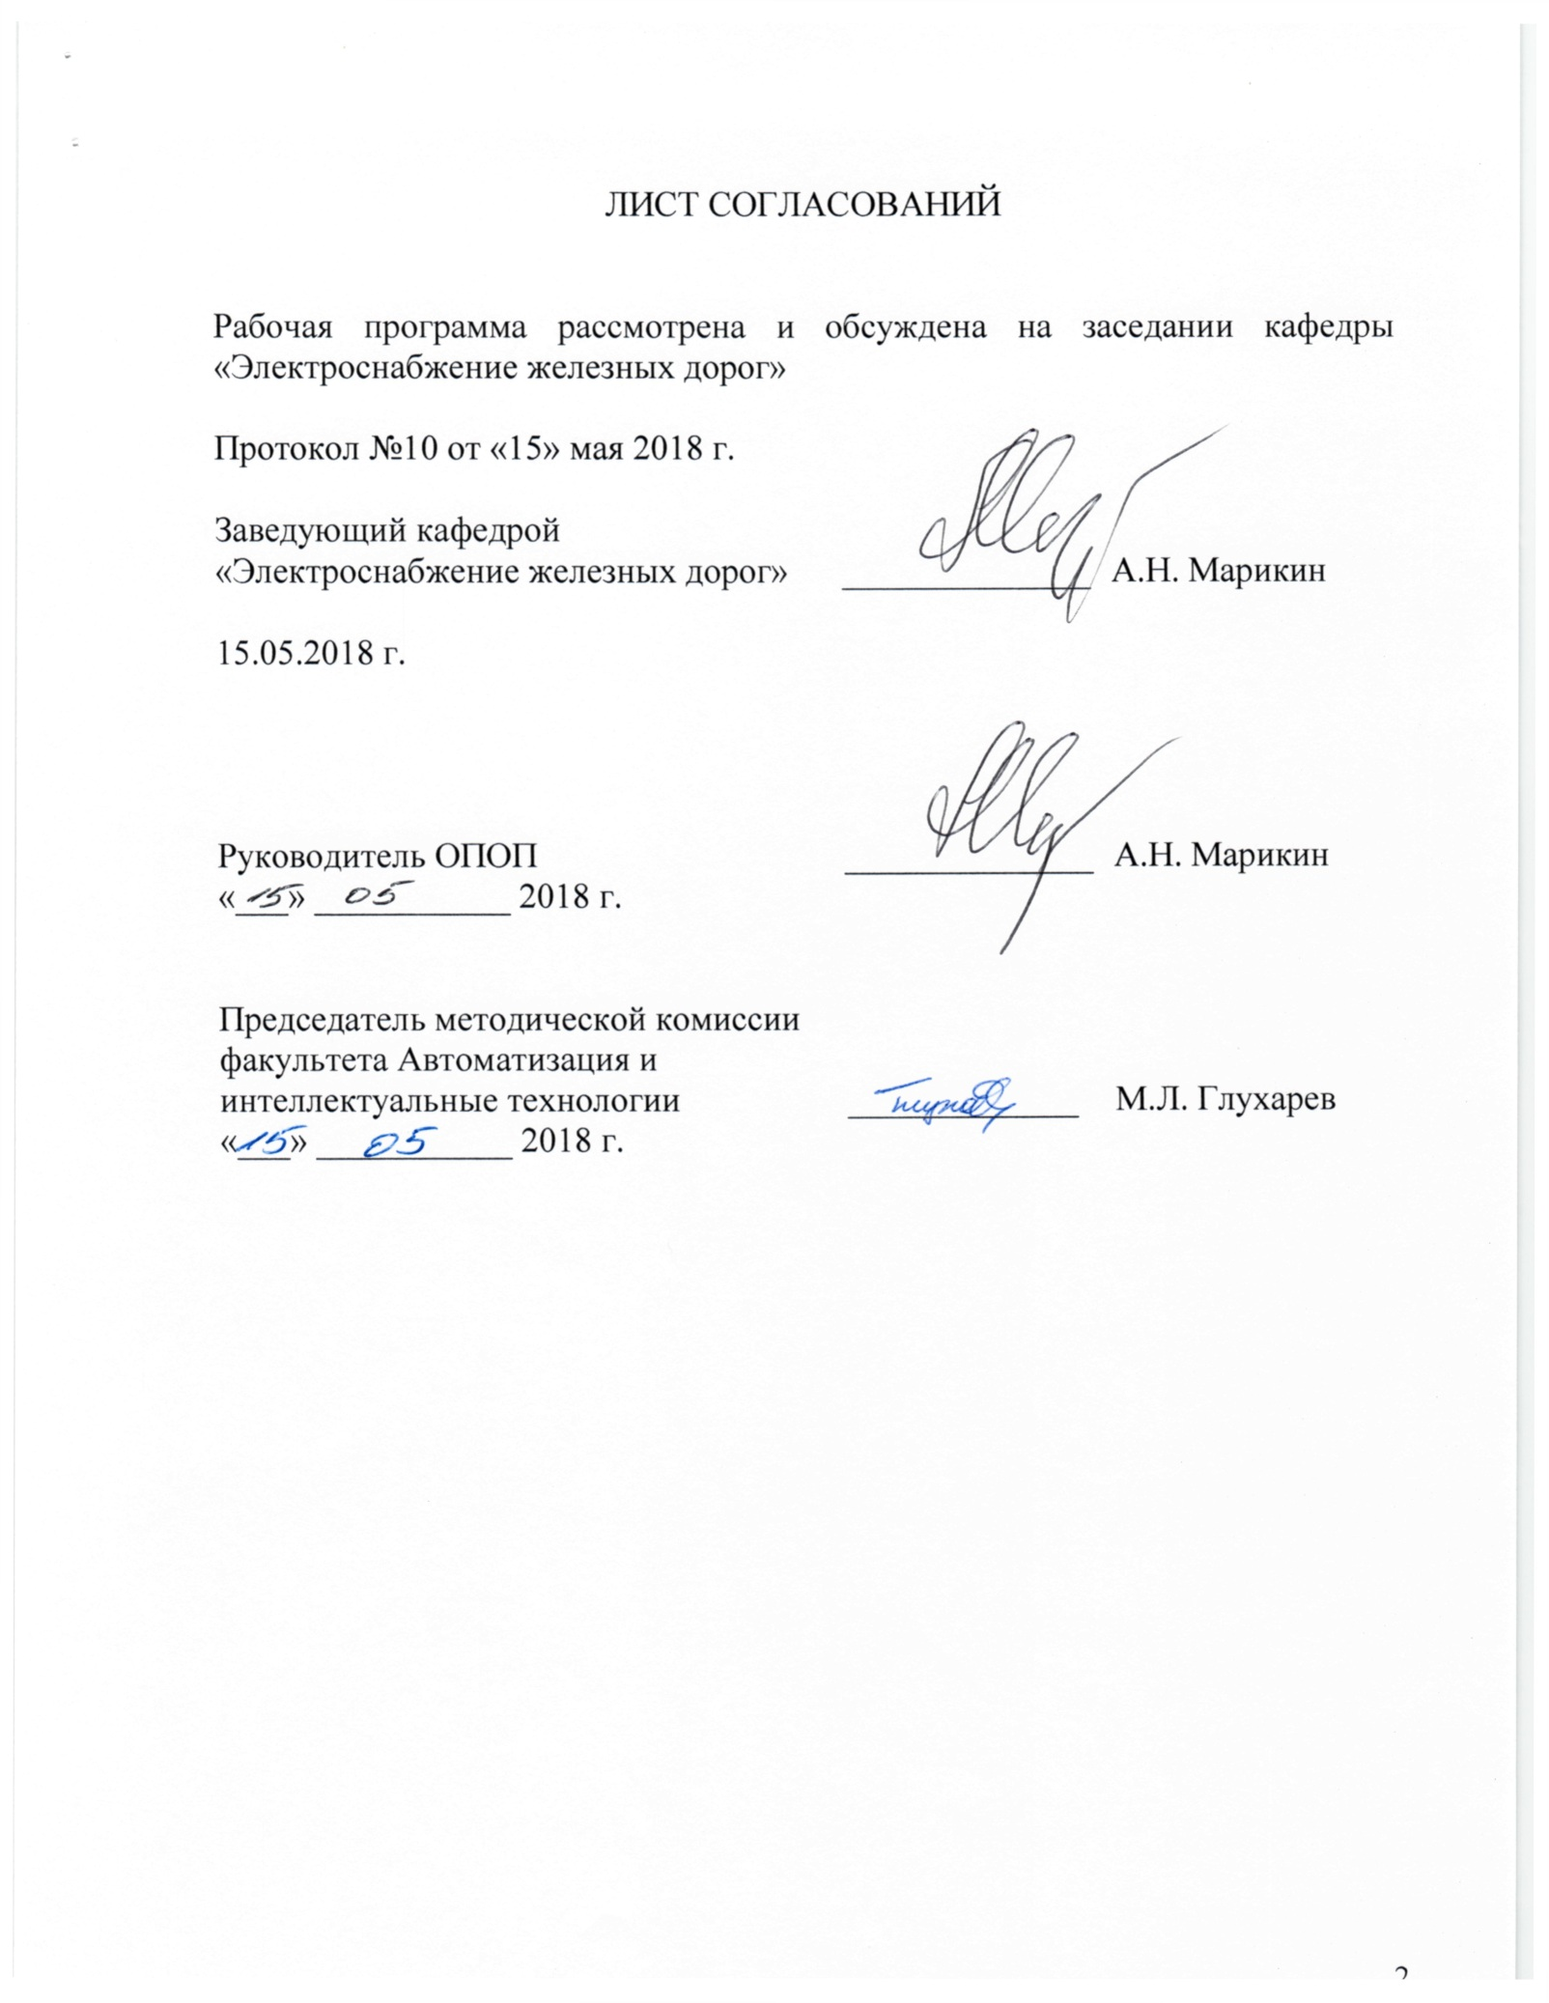
ЛИСТ СОГЛАСОВАНИЙ

Рабочая программа рассмотрена и обсуждена на заседании кафедры «Электроснабжение железных дорог».
Протокол № 10 от «15» мая 2018 г.

Заведующий кафедрой «Электроснабжение железных дорог» | __________ | А.Н. Марикин
«15» мая 2018 г.

СОГЛАСОВАНО

Руководитель ОПОП | __________ | А.Н. Марикин
«15» мая 2018 г.
Председатель методической комиссии факультета «Автоматизация и интеллектуальные технологии» | __________ | М.Л. Глухарёв
«15» мая 2018 г.

1. Цели и задачи дисциплины

Рабочая программа составлена в соответствии с ФГОС, утвержденным приказом Министерства образовании и науки Российской Федерации от 17.10.2016 №1296 по специальности 23.05.05 «Системы обеспечения движения поездов» по дисциплине «Система менеджмента качества в хозяйстве электроснабжения железных дорог»
Целью изучения дисциплины «Системы менеджмента качества в хозяйстве электроснабжения железных дорог» является приобретение обучающимися знаний, умений и навыков, позволяющих им сформировать компетентность в области системы менеджмента качества, такой актуальной в настоящее время.
Для достижения поставленных целей решаются следующие задачи:
– выработка навыков и освоение средств самостоятельного обновления знаний в области системы менеджмента качества в хозяйстве электроснабжение железных дорог;
– получение практических навыков применения статистических методов контроля качества;
– получение практических навыков использования инструментов «бережливого производства»;
– получение представлений о тенденциях построения системы менеджмента качества в ОАО «РЖД», дистанциях электроснабжения и её линейных подразделениях.

2. Перечень планируемых результатов обучения по дисциплине, соотнесенных с планируемыми результатами освоения основной профессиональной образовательной программы

Планируемыми результатами обучения по дисциплине являются: приобретение знаний, умений, навыков.
В результате освоения дисциплины обучающийся должен:
ЗНАТЬ:
- современную концепцию менеджмента качества;
- Международные стандарты качества ISO 9000 и российскую версию;
- организацию внутрифирменной системы управления качеством в ОАО «РЖД»;
- организацию системы менеджмента качества в дистанции электроснабжения и в её линейных подразделениях;
- организацию «бережливого производства» в ОАО «РЖД», на Октябрьской ж.д. и ее структурных подразделениях хозяйства электрификации и электроснабжения

УМЕТЬ:
- применить полученные знания в области системы менеджмента качества в своей будущей работе на железнодорожном транспорте, в электроэнергетике РФ и других областях.
ВЛАДЕТЬ:
- практическими навыками применения статистических методов системы менеджмента качества;
- практическими навыками использования инструментов «бережливого производства».
Приобретенные знания, умения, навыки и/или опыт деятельности, характеризующие формирование компетенций, осваиваемые в данной дисциплине, позволяют решать профессиональные задачи, приведенные в соответствующем перечне по видам профессиональной деятельности в п. 2.4 основной профессиональной образовательной программы (ОПОП).

Изучение дисциплины направлено на формирование следующих общекультурных компетенций (ОК):
– осознанием социальной значимости своей будущей профессии, обладанием высокой мотивацией к выполнению профессиональной деятельности (ОК-8);
Изучение дисциплины направлено на формирование следующих профессиональных компетенций (ПК), соответствующих виду (видам) профессиональной деятельности, на который (которые) ориентирована программа специалитета:
– способностью использовать нормативные документы по качеству, стандартизации, сертификации и правилам технической эксплуатации, технического обслуживания, ремонта и производства систем обеспечения движения поездов, использовать технические средства для диагностики технического состояния систем, использовать элементы экономического анализа в практической деятельности (ПК-2);
– способностью проводить экспертизу и выполнять расчеты прочностных и динамических характеристик устройств контактной сети и линий электропередачи, обнаруживать и устранять отказы устройств электроснабжения в эксплуатации, проводить их испытания, разрабатывать технологические процессы эксплуатации, технического обслуживания и ремонта узлов и деталей устройств электроснабжения с применением стандартов управления качеством, оценивать эффективность и качество систем электроснабжения с использованием систем менеджмента качества (ПСК 1.1).
Область профессиональной деятельности обучающихся, освоивших данную дисциплину, приведена в п. 2.1 общей характеристики ОПОП.
Объекты профессиональной деятельности обучающихся, освоивших данную дисциплину, приведены в п. 2.2 общей характеристики ОПОП.

3. Место дисциплины в структуре основной профессиональной образовательной программы

Дисциплина «Системы менеджмента качества в хозяйстве электроснабжения железных дорог»» (Б1.Б.43) относится к базовой части и является обязательной дисциплиной обучающегося.
№  п/п | Наименование  раздела дисциплины | Содержание раздела
1 | Стадии развития философии качества | Определение качества. Фаза управления процессами. Фаза управления качеством. Пирамида качества. Цикл Эдварда Деминга. Зарубежный опыт управления качеством. Отечественный опыт управления качеством
2 | Современная концепция менеджмента качества | Сущность системы менеджмента качества. Основные положения концепции ТQM. Процессный подход к СМК. Системный подход. 8 принципов СМК.
3 | Международные стандарты качества. Российская версия стандартов | История создания стандартов качества. Семейство стандартов ISO серии 9000. Содержание стандартов ISO 9001:2008, ISO 9000:2005. Процессный подход. Документация системы менеджмента качества. Руководство по качеству. Принципы СМК. Русская версия стандартов.
4 | Сертификация продукции и систем качества | Понятие сертификации. Сертификат и знак качества. Обязательная и добровольная сертификация. Схемы сертификации продукции. Субъекты сертификации и маркировка продукции. Этапы проведения сертификации систем качества. Органы по сертификации. Аудит внутренний и внешний
5 | Применение системы менеджмента качества в ОАО «РЖД» и на Октябрьской ж.д. | Руководство по качеству. Политика в области качества. Цели и задачи в области качества. Модель СМК в ОАО «РЖД» и на Октябрьскойж.д. Документация СМК. Матрица ответственности. Паспорт процессов СМК
6 | Внедрение системы менеджмента качества в дистанциях электроснабжения ж.д. и её линейных подразделениях | Цели и задачи в области качества в ЭЧ и её линейных подразделениях. Выполнение целей. Факторный анализ. Корректирующие меры. Процессы СМК в ЭЧ. Показатели качества в электроэнергии. Риск – менеджмент.
7 | Статистические методы контроля качества | Инструменты контроля качества. Гистограммы. Контрольные листки. Причинно-следственная диаграмма Исикава. Диаграмма рассеяния. Диаграмма Парето. Контрольные карты управляемости. Мозговой штурм
8 | «Бережливое производство» - философия успеха компании | Бережливое производство – минимизация непроизводительных потерь. Скрытые потери: перепроизводство, дефекты и переделка, передвижение, перемещение материалов, запасы, излишняя обработка, ожидание. Инструменты бережливого производства
9 | «Бережливое производство» в ОАО «РЖД» | Применение «Бережливое производство» в ОАО «РЖД». Внедрение и применение системы «Бережливое производство» наОктябрьскойж.д. и её структурных подразделениях (в ЭЧ и всех её линейных подразделениях).
4. Объем дисциплины и виды учебной работы

Для очной формы обучения:
Вид учебной работы | Всего часов | Семестр
 |  | 7
Контактная работа (по видам учебных занятий)  В том числе:  - лекции (Л)  - практические занятия (ПЗ)  - лабораторные работы (ЛР) | 32  16  16  - | 32  16  16  -
Самостоятельная работа (СРС) (всего) | 31 | 31
Контроль | 9 | 9
Форма контроля знаний | Зачет | Зачет
Общая трудоемкость: час / з.е. | 72/ 2 | 72/2

Для заочной формы обучения:
Вид учебной работы | Всего часов | Курс
 |  | 4
Контактная работа (по видам учебных занятий)  В том числе:  - лекции (Л)  - практические занятия (ПЗ)  - лабораторные работы (ЛР) | 8  4  4  - | 8  4  4  -
Самостоятельная работа (СРС) (всего) | 60 | 60
Контроль | 4 | 4
Форма контроля знаний | Зачет | Зачет
Общая трудоемкость: час / з.е. | 72/2 | 72/2

5. Содержание и структура дисциплины

5.1 Содержание дисциплины

Для очной формы обучения:
№ п/п | Наименование раздела дисциплины | Л | ПЗ | ЛР | СРС
1 | Стадии развития философии качества | 2 | - | - | 3
2 | Современная концепция менеджмента качества | 2 | 2 | - | 3
3 | Международные стандарты качества. Российская версия стандартов. | 2 | - | - | 3
4 | Сертификация продукции и систем качества | 2 | - | - | 3
5 | Применение системы менеджмента качества в ОАО «РЖД» и на Октябрьской ж.д. | 2 | 4 | - | 3
6 | Внедрение системы менеджмента качества в дистанциях электроснабжения ж.д. и её линейных подразделениях. | 2 | 4 | - | 4
7 | Статистические методы контроля качества | 2 | - | - | 4
8 | «Бережливое производство» - философия успеха компании | 1 | 4 | - | 4
9 | «Бережливое производство» в ОАО «РЖД» | 1 | 2 | - | 4
Итого |  | 16 | 16 | - | 31

Для заочной формы обучения:
№ п/п | Наименование раздела дисциплины | Л | ПЗ | ЛР | СРС
1 | Стадии развития философии качества | 0,25 | - | - | 6
2 | Современная концепция менеджмента качества | 0,25 | 0,5 | - | 6
3 | Международные стандарты качества. Российская версия стандартов. | 0,5 | - | - | 7
4 | Сертификация продукции и систем качества | 0,5 | - | - | 6
5 | Применение системы менеджмента качества в ОАО «РЖД» и на Октябрьской ж.д. | 0,5 | 0,5 | - | 7
6 | Внедрение системы менеджмента качества в дистанциях электроснабжения ж.д. и её линейных подразделениях. | 0,5 | 1 | - | 7
7 | Статистические методы контроля качества | 0,5 | 0,5 | - | 7
8 | «Бережливое производство» - философия успеха компании | 0,5 | 0,5 | - | 7
9 | «Бережливое производство» в ОАО «РЖД» | 0,5 | 1 | - | 7
Итого |  | 4 | 4 | - | 60

6. Перечень учебно-методического обеспечения для самостоятельной работы обучающихся по дисциплине

№  п/п | Наименование раздела дисциплины | Перечень учебно-методического обеспечения
1 | Стадии развития философии качества | 1. Основы обеспечения качества: учебник / В.П. Майборода, В.Н. Азаров, А.Ю. Панычев – М.: ФГБОУ «Учебно-методический центр по образованию на железнодорожном транспорте», 2015. – 314 с.  2. Всеобщее управление качеством: Учебник / В.Н. Азаров, В.П. Майборода, А.Ю. Панычев, Ю.А. Усманов – М.: ФГБОУ «Учебно-методический центр по образованию на железнодорожном транспорте», 2013. – 572 с.  3. Тебекин А.В. Управление качеством: учебник для бакалавров – М: издательство Юрайт, 2012. – 371 с. – серия бакалавр. Базовый курс  - Стандарт ISO 9000:2005 Системы менеджмента качества. Основные положения и словарь.  - Стандарт ISO 9001:2008 Системы менеджмента качества. Требования
2 | Современная концепция менеджмента качества
3 | Международные стандарты качества. Российская версия стандартов.
4 | Сертификация продукции и систем качества
5 | Применение системы менеджмента качества в ОАО «РЖД» и на Октябрьской ж.д.
6 | Внедрение системы менеджмента качества в дистанциях электроснабжения ж.д. и её линейных подразделениях.
7 | Статистические методы контроля качества
8 | «Бережливое производство» - философия успеха компании
9 | «Бережливое производство» в ОАО «РЖД»

7. Фонд оценочных средств для проведения текущего контроля успеваемости и промежуточной аттестации обучающихся по дисциплине

Фонд оценочных средств по дисциплине является неотъемлемой частью рабочей программы и представлен отдельным документом, рассмотренным на заседании кафедры и утвержденным заведующим кафедрой.

8. Перечень основной и дополнительной учебной литературы, нормативно-правовой документации и других изданий, необходимых для освоения дисциплины

8.1 Перечень основной учебной литературы, необходимой для освоения дисциплины
1. Основы обеспечения качества: учебник / В.П. Майборода, В.Н. Азаров, А.Ю. Панычев – М.: ФГБОУ «Учебно-методический центр по образованию на железнодорожном транспорте», 2015. – 314 с.
2. Всеобщее управление качеством: Учебник / В.Н. Азаров, В.П. Майборода, А.Ю. Панычев, Ю.А. Усманов – М.: ФГБОУ «Учебно-методический центр по образованию на железнодорожном транспорте», 2013. – 572 с.
3. Тебекин А.В. Управление качеством: учебник для бакалавров – М: издательство Юрайт, 2012. – 371 с. – серия бакалавр. Базовый курс.
8.2 Перечень дополнительной учебной литературы, необходимой для освоения дисциплины
1. Вейдер М. Инструменты бережливого производства, пер.с англ. – М.:Альшена Бизнес Букс ,2005.–125 с.
2. Дениел Джонс, Джеймс Вумек Бережливое производство. Как избавиться от потерь и добиться процветания вашей компании. Пер.с англ. – 7- е изд.– М.: АлпинаПаблишер.– 2013.– 472 с.
8.3 Перечень нормативно-правовой документации, необходимой для освоения дисциплины
  - Стандарт ISO 9000:2005 Системы менеджмента качества. Основные положения и словарь.
  - Стандарт ISO 9001:2008 Системы менеджмента качества. Требования.
8.4 Другие издания, необходимые для освоения дисциплины
1. Управление качеством: Учебное пособие / Б.Н. Герасимов, Ю.В. Чуриков – М.: «Вузовский учебник»; ИНФРА-М. – 2012. – 304 с.»

9. Перечень ресурсов информационно-телекоммуникационной сети «Интернет», необходимых для освоения дисциплины

- Личный кабинет обучающегося и электронная информационно-образовательная среда. [Электронный ресурс]. – Режим доступа: http://sdo.pgups.ru/ (для доступа к полнотекстовым документам требуется авторизация).
2. Единое окно доступа к образовательным ресурсам Плюс [Электронный ресурс]– Режим доступа: http://window.edu.ru

10. Методические указания для обучающихся по освоению дисциплины

Порядок изучения дисциплины следующий:
- Освоение разделов дисциплины производится в порядке, приведенном в разделе 5 «Содержание и структура дисциплины». Обучающийся должен освоить все разделы дисциплины с помощью учебно-методического обеспечения, приведенного в разделах 6, 8 и 9 рабочей программы.
- Для формирования компетенций обучающийся должен представить выполненные типовые контрольные задания или иные материалы, необходимые для оценки знаний, умений, навыков и (или) опыта деятельности, предусмотренные текущим контролем (см. фонд оценочных средств по дисциплине).
- По итогам текущего контроля по дисциплине, обучающийся должен пройти промежуточную аттестацию (см. фонд оценочных средств по дисциплине).

11. Перечень информационных технологий, используемых при осуществлении образовательного процесса по дисциплине, включая перечень программного обеспечения и информационных справочных систем
Перечень информационных технологий, используемых при осуществлении образовательного процесса по дисциплине:
- технические средства: компьютерная техника и средства связи(персональные компьютеры, проектор);
- методы обучения с использованием информационных технологий(демонстрация мультимедийныхматериалов);
- электронная информационно-образовательная среда Петербургского государственного университета путей сообщения Императора АлександраI [Электронный ресурс]. Режим доступа: http://sdo.pgups.ru.
Дисциплина обеспечена необходимым комплектом лицензионного программного обеспечения, установленного на технических средствах, размещённых в специальных помещениях и помещениях для самостоятельной работы: операционная система Windows, MSOffice.
12. Описание материально-технической базы, необходимой для осуществления образовательного процесса по дисциплине

Материально-техническая база обеспечивает проведение всех видов учебных занятий, предусмотренных учебным планом по данной специальности, и соответствует действующим санитарным и противопожарным нормам и правилам.
Она содержит:
1. Для проведения занятий лекционного и семинарского типа, выполнения курсовых проектов (работ) ‒ учебные аудитории, укомплектованные специализированной мебелью и техническими средствами обучения (демонстрационным оборудованием), служащими для представления учебной информации большой аудитории. Как правило, для занятий данного типа используется учебная аудитория кафедры (ауд. 5-407). Для проведения занятий лекционного типа используются учебно-наглядные материалы в виде презентаций, которые обеспечивают тематические иллюстрации в соответствии с рабочей программой дисциплины.
2. Для проведения лабораторных работ ‒ учебные лаборатории, оснащенные специализированной мебелью и лабораторным оборудованием (ауд. 5-404).
3. Для проведения групповых и индивидуальных консультаций, текущего контроля и промежуточной аттестации ‒ учебные аудитории кафедры или Университета, оснащенные специализированной мебелью.
4. Для самостоятельной работы обучающихся ‒ помещения, оснащенные компьютерной техникой с возможностью подключения к сети «Интернет» и доступом в электронную информационно-образовательную среду Университета (компьютерные классы Университета).
5. Помещения для хранения и профилактического обслуживания учебного оборудования.
Разработчик программы, старший преподаватель |  | Л.Л.Васютинская
«15» мая 20 18 г.

